PROCES VERBAL DE LA SEANCE DU 19 FÉVRIER 2024

Date de convocation : 12 février 2024
Date d’affichage : 26 février 2024

Présents : Mmes Gaëlle TURBANT – Anouck MINGOZZI – Marie-Hélène JOLY – MM. Éric CAPRON – Arnaud MARQUIS – Yann BLANCHOT – Jean-Jacques BOSSE – Guillaume FATRAS (arrivée 19h30) – Michel de METZ - Fabrice GARDIN, Bernard VINCENT

Absent excusé :

ORDRE DU JOUR

- Approbation du procès-verbal de la séance précédente
- Délibération contrat à durée déterminée : remplacement de la secrétaire de mairie
- Délibération RIFSSEP
- Délibération Prime pouvoir d’achat exceptionnelle
- Délibération portant sur l’inventaire des chemins ruraux
- Point travaux

- Questions diverses

La séance est ouverte à 18h30

Monsieur le Maire présente Madame Laetitia TROUILLE, notre nouvelle secrétaire de Mairie en remplacement de Madame Nathalie LEPEINGLE en partance pour de nouvelles fonctions.

- I / Approbation du procès-verbal de la séance du 29 novembre 2023

Le procès-verbal est approuvé à l’unanimité et signé par tous les présents.

- II / Délibération contrat à durée déterminée : remplacement de la secrétaire de mairie
Les besoins des services peuvent justifier le remplacement rapide de fonctionnaires territoriaux ou d’agents contractuels de droit public indisponibles dans les cas limitativement fixés par l’article L. 332-13 du code général de la fonction publique à savoir lors d'un détachement pour l'accomplissement d'un stage ou d'une période de scolarité préalable à la titularisation dans un corps ou un cadre d'emplois de fonctionnaires ou pour suivre un cycle de préparation à un concours donnant accès à un corps ou un cadre d'emplois.
Monsieur le maire informe l’ensemble de son conseil municipal que deux candidatures lui sont parvenues.

Après avoir entendu l’exposé de monsieur le maire, le conseil municipal après en avoir délibéré, à l’unanimité, DECIDE :

- D’autoriser le Maire à recruter, dans le respect de la procédure recrutement et du décret n° 2019-1414 précité, des agents contractuels de droit public dans les conditions fixées par l’article L. 332-13 du code général de la fonction publique pour remplacer des fonctionnaires territoriaux ou des agents contractuels de droit public momentanément indisponibles.

- D’autoriser le Maire à signer les contrats de travail correspondants et tous documents relatifs à ce recrutement.

- De prévoir à cette fin une enveloppe de crédits au budget.

- III / RIFSSEP
Le RIFSEEP est constitué de deux parts cumulables :
- L'indemnité de fonctions, de sujétions et d'expertise (IFSE) tenant compte :
  - d'une part, du niveau de responsabilité et d'expertise requis dans l'exercice des fonctions
  - d'autre part, de l'expérience professionnelle de l'agent c'est-à-dire de la connaissance acquise par la pratique: nouveauté majeure du dispositif.
- Le complément indemnitaire annuel (CIA), qui repose sur l'engagement professionnel et la manière de servir de l'agent : il est en principe lié à l'évaluation professionnelle.

Le montant de L'IFSE : indemnité de fonctions, de sujétions et d'expertise est déterminé :
- d'une part, compte tenu des fonctions exercées par l'agent,
- d'autre part, sur la prise en compte de l'expérience professionnelle acquise par l'agent.

1- BENEFICIAIRES
- Agents titulaires et stagiaires à temps complet, temps non complet, temps partiel
- Agents contractuels de droit public à temps complet, à temps non complet et à temps partiel

2- DETERMINATION DES GROUPES FONCTION ET DES MONTANTS PLAFOND

Les montants sont établis pour un agent exerçant à temps complet. Ils sont réduits au prorata de la durée
effective du temps de travail pour les agents exerçant à temps partiel ou occupés sur un emploi à temps non
complet.

3. L’INDEMNITE DE FONCTION, DE SUJETIONS ET D’EXPERTISE (IFSE)
Cette indemnité est liée au poste de l’agent et à son expérience professionnelle.

Chaque emploi ou cadre d’emplois est réparti entre différents groupes de fonctions au vu des critères
professionnels suivants :

- Fonctions d’encadrements, de coordination, de pilotage ou de conception,
- Technicité, expertise, expérience ou qualification nécessaires à l’exercice des fonctions,
- Sujétions particulières ou degré d’exposition du poste au regard de son environnement professionnel.

Chaque agent est classé dans un groupe fonction correspondant à son emploi suivant le niveau de fonctions,
d’expertise et de sujétions auquel il est exposé.

Le montant annuel attribué individuellement est fixé par arrêté de l’autorité territoriale.

Les modalités de retenues ou de suppression pour absence sont fixées comme suit :
- En cas de congé de maladie ordinaire y compris accident de service et maladies professionnelles les primes suivent le sort du traitement.

- Durant les congés annuels, les congés RTT, les autorisations spéciales d’absence (ASA) et les congés pour maternité, paternité ou adoption, les primes sont maintenues intégralement ainsi qu’en cas de travail à temps partiel thérapeutique.

- En cas de congé de longue maladie, grave maladie, longue durée le versement du régime indemnitaire est suspendu. Toutefois, lorsque l’agent est placé en congé de longue maladie, de grave maladie ou de longue durée à la suite d’une demande présentée au cours d’un congé antérieurement au titre de la maladie ordinaire, les primes et indemnités qui lui ont été versées durant son congé de maladie ordinaire lui demeurent acquises.

Le montant annuel attribué à l’agent fera l’objet d’un réexamen :
- En cas de changement de fonctions,
- Au moins tous les quatre ans, en l’absence de changement de fonction et au vu de l’expérience acquise par l’agent (approfondissement de sa connaissance de l’environnement de travail et des procédures, amélioration des savoirs techniques et de leur utilisation…).

- En cas de changement :
- de grade à la suite d’un avancement de grade,
- de cadre d’emploi à la suite d’une promotion interne
- de grade ou de cadre d’emploi après réussite à un concours ou à un examen professionnel

Périodicité de versement :
Mensuelle, trimestrielle, semestrielle ou annuelle (à déterminer dans la délibération).

4. Le complément indemnitaire annuel (CIA)
Obligatoire, le CIA peut être lié au comportement de l’agent, à la manière de servir et à la réalisation de ses objectifs. Le but de ce dispositif est de signifier la reconnaissance de la collectivité à l’égard de l’agent, de le responsabiliser et de lui permettre d’accroitre sa rémunération.
Le texte instaurant le RIFSEEP prévoit un maintien individuel du montant perçu mensuellement sous le régime indemnitaire antérieur (fonction et résultat pour les bénéficiaires de la PFR) au niveau de l’IFSE, c'est-à-dire dans la seule partie « fonction ». Par conséquent, cette garantie sous-entend une hausse du régime indemnitaire pour les agents dont les collectivités mettent en place le CIA.

5. LES CADRES D’EMPLOIS CONCERNES

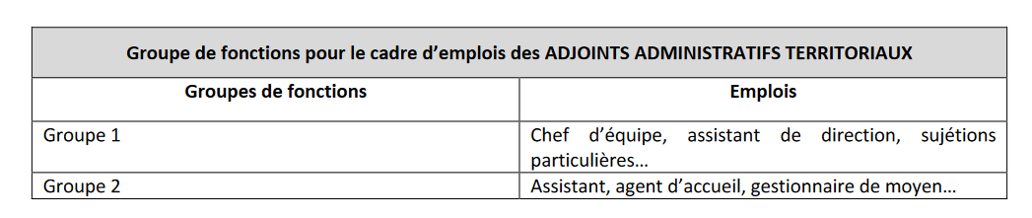
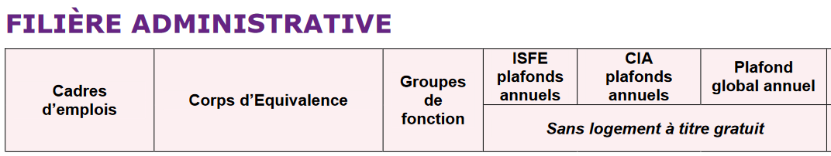
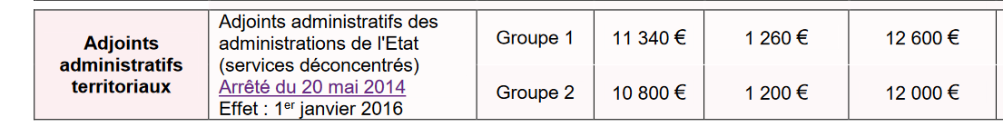

L’Assemblée Délibérante, après en avoir délibéré, à l’unanimité,

DECIDE :

- d’instaurer à compter du 19 février 2024, le RIFSEEP pour les agents relevant des cadres d’emplois et dans
les conditions fixées ci-dessus.
- d’inscrire chaque année les crédits correspondant au budget de l’exercice courant, chapitre 012,
- de prendre un arrêté individuel attribuant l’IFSE et le CIA.

- IV/ Prime pouvoir d’achat exceptionnelle

Pour rappel, parmi les mesures de revalorisation salariales annoncées par le ministre de la Transformation et de la Fonction publiques, figurait le versement d’une prime exceptionnelle visant à améliorer le pouvoir d’achat des fonctionnaires et contractuels.

Un décret du 31 octobre 2023 a été publié afin de préciser les conditions et modalités de versement de cette prime de pouvoir d’achat exceptionnelle forfaitaire, dans la limite du plafond prévu pour chaque niveau de rémunération défini par le barème suivant :

Rémunération brute perçue au titre de la période courant du 1er juillet 2022 au 30 juin 2023 | Montant maximum de la prime du pouvoir d’achat
Inférieure ou égale à 23 700 € | 800 €
Supérieure à 23 700 € et inférieure ou égale à 27 300 € | 700 €
Supérieure à 27 300 € et inférieure ou égale à 29 160 € | 600 €
Supérieure à 29 160 € et inférieure ou égale à 30 840 € | 500 €
Supérieure à 30 840 € et inférieure ou égale à 32 280 € | 400 €
Supérieure à 32 280 € et inférieure ou égale à 33 600 € | 350 €
Supérieure à 33 600 € et inférieure ou égale à 39 000 € | 300 €
Le décret du 31 octobre 2023 prévoit que, pour bénéficier de cette prime, les agents publics doivent :
- Avoir été nommés ou recrutés par un employeur public à une date d’effet antérieure au 1er janvier 2023 ;
- Être employés et rémunérés par un employeur public au 30 juin 2023.
- Avoir perçu une rémunération brute inférieure ou égale à 39 000 euros au titre de la période courant du 1er juillet 2022 au 30 juin 2023.
La rémunération brute perçue au cours de la période courant du 1er juillet 2022 au 30 juin 2023 est déterminée en déduisant l’indemnité dite de la garantie individuelle du pouvoir d’achat (GIPA) ainsi que les indemnités horaires pour travaux supplémentaires (IHTS).
Le texte définit l’employeur compétent pour le versement de la prime et détermine les modalités de calcul de la rémunération brute précitée en cas de pluralité d’employeurs ou en cas d’emploi et de rémunération sur une partie de la période courant du 1er juillet 2022 au 30 juin 2023.
Il fixe le barème applicable en fonction de la rémunération brute perçue au titre de la période du 1er juillet 2022 au 30 juin 2023, comme suit ci-dessus.
Le Conseil municipal, après en avoir délibéré à l’unanimité :

- décide d’attribuer une prime de pouvoir d’achat exceptionnelle aux agents remplissant les conditions fixées par le décret n° 2023-1006 du 31 octobre 2023 ;

- fixe le montant de la prime dans les proportions suivantes :

Rémunération brute perçue au titre de la période courant du 1er juillet 2022 au 30 juin 2023 | Montant maximum de la prime du pouvoir d’achat
Inférieure ou égale à 23 700 € | 800 €
Supérieure à 23 700 € et inférieure ou égale à 27 300 € | 700 €
Supérieure à 27 300 € et inférieure ou égale à 29 160 € | 600 €
Supérieure à 29 160 € et inférieure ou égale à 30 840 € | 500 €
Supérieure à 30 840 € et inférieure ou égale à 32 280 € | 400 €
Supérieure à 32 280 € et inférieure ou égale à 33 600 € | 350 €
Supérieure à 33 600 € et inférieure ou égale à 39 000 € | 300€

- que cette prime sera versée en une fraction.
- précise que les crédits inscrits au budget primitif sont suffisants.
- un arrêté individuel d’attribution sera pris par agents.

- V/ PLAN DE GESTION

Monsieur le maire rappelle à l’ensemble de son conseil municipal qu’un recensement des chemins ruraux de la commune de Creuse a été réalisé en Avril 2022 par l’association Chemins ruraux des Hauts de France et soutenu par Amiens Métropole. Un plan de gestion a été établi et soumis pour information aux membres du Conseil Municipal.
La liste des chemins est disponible sur le document annexe du plan de gestion. Ce plan présente l’état actuel des chemins ruraux de la commune.
Considérant que ces espaces, outre leur usage agricole, présentent de multiples intérêts (écologique, historique, paysager, touristique) Monsieur le Maire propose à l’assemblée d’approuver le recensement des chemins ruraux et le plan de gestion qui lui est associé.
Après avoir délibéré, le Conseil Municipal, à l’unanimité approuve ce plan de gestion.

En parallèle, en s’appuyant sur ce recensement, la Métropole a engagé une démarche dont le but est que l’ensemble des communes de la Métropole soient toutes reliées entre elles.

- VI/ POINTS TRAVAUX

- Rues communales : Un devis a été reçu de la société «Colas », rue par rue et avec plusieurs options.
Un autre devis sera demandé à l’entreprise EIFFAGE.

- Ecluses de la Rue Principale : Les travaux sont normalement prévus à compter du 18 mars, sauf nouvel imprévu.

- Porte isolante de la salle des fêtes : intervention une nouvelle fois reportée, prévue « normalement » courant mars.

- Vidéo-projection : pour rappel, le commencement est assujetti à la subvention normalement attribuée par la Région et au vote de son budget fin mars.
Dès l’ouverture du portail de la Région courant avril 2024, la Commune validera la demande de subvention.

- VII / Questions diverses

- Intramuros : Monsieur le Maire propose la mise en place d’une application mobile de référence des mairies et EPCI.
L’application mobile Intramuros permet d’informer, d’alerter et de faire participer les administrés à la vie locale.
Ces derniers reçoivent les informations et les alertes directement sur leur smartphone. Cette démarches est basée sur le volontariat, chacun téléchargeant ou non l’application sur son mobile
Un abonnement sera pris pour l’adhésion.
- Les élections européennes : le scrutin aura lieu le Dimanche 9 juin 2024. Un rappel des obligations de chacun est effectué.

- Présentation en séance d’un piège à frelons asiatiques : une commande sera faite pour l’achat de 20 pièges à frelons. Ce dispositif est spécifique aux frelons asiatiques. Les conditions de mise en place et répartition dans la commune seront définies ultérieurement.

- Un contrôle des installations du stade a été effectué par la société « SOLEUS ». Celles-ci ont été déclarées conformes avec réserve, présentant des traces de rouille superficielle ne mettant pas en danger la fiabilité et la solidité des équipements.

- Le prochain conseil municipal aura lieu fin Mars/début Avril en fonction de la réception et de la disponibilité des informations nécessaires pour le vote du budget.

Séance levée à 20h30.

Signatures :

Le Maire, La secrétaire de séance
Eric CAPRON

